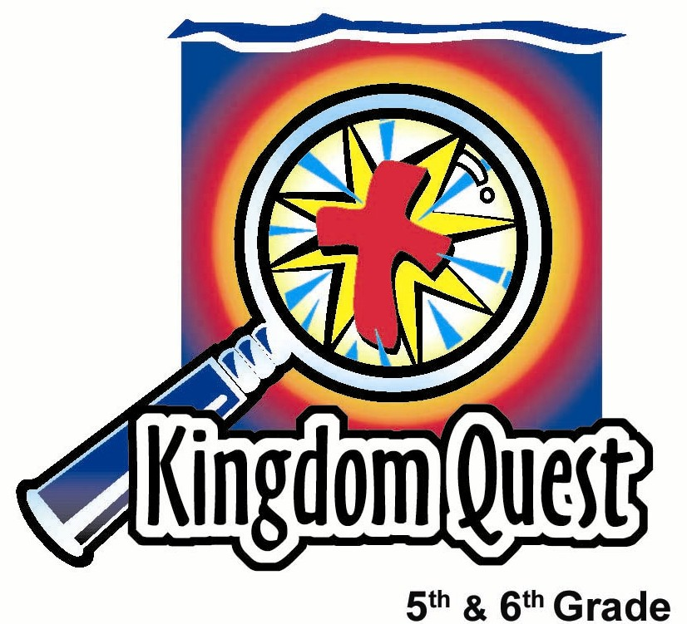
日期： ___________________
系列： 春季大扫除（四月——五月）
第一年，第五十五课

刷走不服从

学习重点：*刷走不服从－服从上帝。
＊在整个课堂中重复这句子。

圣经故事：申命记7章12节，26章16节；约翰福音14章15－17节；以弗所书5章6节；希伯来书12章11节

主要经文：约翰福音14章15节：“如果你们爱我，就要遵守我的命令。”（新译本）

我们会帮助孩子们理解：
- 各种服从上帝的原因：负面后果、奖赏、保守、对上帝的爱、这是做正确的事。
- 服从的能力来自圣灵。
- 事先决定服从上帝和权威，比要考虑每个请求来得容易。

我们会帮助孩子们感觉：
- 不舒服，因为他们发现自己不服从的模式。
- 上帝的感情强大到足以服从他所有的东西。

我们会帮助孩子们实行：
- 采取个人服从清单。
- 检查为什么他们服从。
- 指出并记录下来在哪一方面他们可以改善他们的服从。

课程指南

分站 | 页数 # | 活动心得 | 所需教材
小组  热身  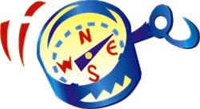 | 3 | 孩子们从手背收集圆点贴纸作为讨论服从的开始。 | - 圆点贴纸（每个学生五个）
大组   | 4  7 – 10 | 综览  互动教学：阿高或阿兰姐讨论我们为什么应该服从上帝的原因。孩子们用圆点贴纸匹配为什么他们会服从于特定情况的原因。  他们得知上帝可以刷走不服从，并且赐下圣灵的能力协助他们服从。 | - 清洁用服饰：牛仔裤，毛衣，头巾或吸汗带  - 喷雾瓶，灰尘抹布  - 附录页面印在8 ½ x 11寸的纸  - 一粒糖果  - 掸子  - 爽身粉  - 畚箕，上面粘有用封箱胶带做的十字架（上星期用的）  - 选择：把以下经文印在卡上：申命记7章12节，申命记26章16节，约翰福音14章15节，以弗所书5章6节，希伯来书12章11节
小组  应用   | 4 – 5  6 | 孩子们匹配圣经经文为什么他们应该服从的理由。他们识别和记录在哪一方面他们可以改善他们的服从。  金句学习：“一起捡起来”  第54至58课会重复以弗所书6章7节，以协助孩子们明白和体验服事他人的喜乐。 | - ‘刷走不服从’和‘服从上帝’ 影印从前到后－每个孩子一张（请看附录）  - 一些铅笔或原子笔  - 一些索引卡  - 一些草稿纸  - 大篮子或桶

小组热身: 15 分钟
目标: 对准正确的焦点! 建立关系及帮助新来的小朋友感觉到自然。进行一些学习预备活动以帮助你的小组对准课程的焦点。

孩子们聚集时：聆听上星期背诵的经节，发经文固本给背诵经文者，并分发固本给那些记得带圣经，及邀请新朋友来的学生。

所需教材：圆点贴纸（每个学生五个）

向孩子们解释你会问他们五道问题。每一个给你答案的学生，他会收到一个圆点贴纸，把这圆点贴纸粘在他们的手背上。目标是要收集五个圆点贴纸带去大组。

以下的每一道问题，允许学生们回答一次，每个答案给一个圆点。

第一道问题：如果你可以改变家中的任何规则，你会改变什么规则？

在学校里，你会改变什么规则？

在教堂里，你会改变什么规则（或是活动的名称）？

从这些例子中，哪个规则最容易犯或不服从？

上帝有哪个规则是你最容易犯或不服从的？

今天我们将学习为什么我们应该服从上帝的规则，和那些监督管理我们的人，像我们的父母、老师们和警察。我们将学习我们可以*刷走不服从－服从上帝。

提醒孩子们不要拿掉那圆点贴纸，因为它们在大组会非常重要。鼓励他们也带着自己的圣经过大组。

大组：20 – 30 分钟
目标：帮助孩童遵守圣经的教导。用创意的方式呈献圣经的事迹。帮助孩童学习诠释所要传达的信息。

综览：

互动教学：为什么应该服从上帝的原因。孩子们用圆点贴纸匹配为什么他们会服从于特定情况的原因。他们得知上帝可以刷走不服从，并且赐下圣灵的能力协助他们服从。

小组应用: 20-25 分钟
目标: 帮助孩子们找出圣经事迹在他们的生命中意义. 使用不同问题激发讨论但是不须被限制。让圣灵引导你。加入你的信仰经历中的个人例子。在你身上基督如何的运行将留给孩子们的生命不能磨灭的印象。

使用你的圣经! 孩子们需要学习如何寻找经文章节，以及经文大声被念出时能够跟着。在课堂结束之前和他们有一段有素质的祷告时间。

评论问题：发生了什么事？
叫孩子们读约翰福音14章15－17节以回答以下问题：

我们应怎样向上帝显示我们爱他？（约翰福音14章15节。遵守他的命令。）

上帝把谁赐给我们协助我们服从？（约翰福音14章16—17节。真理的灵或圣灵。）

我们要如何知道有圣灵协助我们？（约翰福音14章17节。上帝应许，如果我们相信，他会跟我们住，也要在我们里面。）

解说问题：这是什么意思？
如果时间允许，叫孩子们找出以下经文，把它们和服从上帝的五个原因匹配（会惹上麻烦、会获得奖励、这是对我最好的、我喜爱那个问我的人、这是做正确的事）。

申命记7章12节－会获得奖励
申命记26章16节－这是做正确的事
约翰福音14章15节－我喜爱那个问我的人
希伯来书12章11节－这是对我最好的
以弗所书5章6节－会惹上麻烦

应用问题：这对我来说有什么意义？
所需教材：‘刷走不服从’和‘服从上帝’前后印在一张纸－每个孩子一张（请看附录）、一些铅笔或原子笔

派出纸张和铅笔或原子笔。然后说：

我们要花几分钟来反省我们的不服从。看看有个十字架在上面的畚箕的那张纸。想一想你在哪一方面挣扎着要服从的，把它们写在畚箕上。

给孩子们时间想和写下他们的答案。

现在，把纸翻过去。在灰尘云里面，写下你在哪一方面需要圣灵协助去服从的。

孩子们有时间写下他们的例子后，给他们时间分享一些他们所写的东西。

为什么我们应该服从上帝？（我爱上帝，这是做正确的事。）

我们的主要经文取自约翰福音14章15节，它说：“如果你们爱我，就要遵守我的命令。”

靠我们自己的力量服从上帝是困难的。我们爱我们的父母，可是我们有时侯还是会不服从他们，因为我们有罪。上帝藉着耶稣赐给我们赦免，当我们失败的时候，我们有圣灵的大能去服从他。

今天我们得知*刷走不服从－服从上帝。

金句学习：5分钟
目的：帮助孩子背诵及熟悉经文。使用有创意的方法帮助孩子享受在小组中的金句学习。

所需教材：一些索引卡、一些草稿纸、大篮子或桶

金句：以弗所书6章7节：“甘心服务，像是服事主，不是服事人。”

金句呈献：“一起捡起来”
把孩子们分两队。叫孩子们站在离篮子3尺远的地方。把索引卡混合一起，卡面朝下，每支队伍附近放一叠。每支队伍的第一个孩子，把一张草稿纸揉作一团成为球状，并尝试把它丢进篮子里。如果纸球进入篮子，那个孩子从自己队伍的那叠卡中拿一张卡，那些球没有投进篮子的人，不能拿。游戏继续直到收集完所有卡片。收集到所有卡片的队伍分工合作照次序排列卡片。一旦完成了，队伍就一起背诵金句。游戏后，叫所有孩子捡起那些纸球，一起清理房间。

祷告时间：
让孩子们花时间在自己写在纸上的事情明确要求赦免。叫他们为着圣灵感谢上帝，并要求他的帮助去服从他。

大组呈献

所需教材：清洁用服饰：牛仔裤，毛衣，头巾或吸汗带、额外道具：喷雾瓶，灰尘抹布、附录页面印在8 ½ x 11寸的纸（会惹上麻烦、会获得奖励、这是对我最好的、我喜爱那个问我的人、这是做正确的事）、一粒糖果、有爽身粉在里面的掸子、畚箕，上面粘有用封箱胶带做的十字架（上星期用的）

选择：把以下经文印在卡上：申命记7章12节，申命记26章16节，约翰福音14章15节，以弗所书5章6节，希伯来书12章11节

呈献者的简介
阿高，清洁工人或阿兰姐，穿上整齐的清洁工人服走前来。这个呈献者需要一个已放有爽身粉的掸子。他对着组员摇一摇以制造灰尘的效果。

今天我们要刷走不服从。这可能不是一个热门话题，但正如我们刚才看到，这房个间有非常多的灰尘需要被清除。我们需要把它们刷走，取而代之的是对上帝的服从。当我们服从上帝，这也意味着我们服从我们的父母、老师们、警察和其他有权柄的人。

问题是要服从是很难的。有时我们只是不喜欢这样做！让我们看一下为什么我们应该服从的一些原因。

介绍服从的五个原因
展示从附录复印的五张纸。当你向他们展示时，把它们贴在墙壁上。

第一个要服从的原因是：‘会惹上麻烦’。有时侯我们服从，因为如果我们不这样做，我们可能会被禁足、面壁思过、大声呵斥、或得到一些其他的不良后果。

接下来的原因是：‘会获得奖励‘。如果你乖乖地坐在这里并听我说话，我可能会想给你一个奖励。其实，我看到这边这个人正是这样做。我有个礼物要给你。

选一个乖乖坐着而且有听讲的学生，送他一份小礼物，

感谢你做的不错！因此，服从确有其优点！

展示下一页。

这原因说：‘这是对我最好的’。这意味着上帝给于我们的规则是为了要保守我们。有一条规则是和在街上玩耍有关的。这规则为什么是为了你好？（保守我们不被车撞倒。）

接下来的服从原因是‘我喜爱那个问我的人’。这意味着我们服从仅仅是因为尊重这个问我们的人，尤其如果是上帝。

服从最后的一个原因是：‘这是做正确的事’。我们只是想要做正确的事。

为原因投票
现在我们要用你手上的圆点，我要你听听以下的情况，考虑每一个你会服从的原因，再把你的圆点放在相关的纸上。

这里是我们的第一种情况。你妈妈吩咐你在你出去之前整理你的房间。你会服从是因为。。。1）你会惹上麻烦、 2）你会得到奖励，比如说：钱、 3）这是对你最好的（没有人想要在房间养老鼠）、4）因为你爱你妈咪、最后5）这是做正确的事。你有30秒时间投票。

叫孩子们从他们的手背上拿下一张贴纸，上前来把它放在他们会服从的原因上。

来看看哪个原因得到最多票选。

数算贴纸。

我可以请一个人前来解释为什么他们会觉得这是最好的原因吗？

选一个学生前来分享。

以相同的方式继续以下的每个语句。

你的老师要你在星期一完成数学作业，并且准备参加测验。你服从的原因是因为。。。1）如果你不那样做，你会惹上麻烦、2）如果你照做，你会获得奖励、3）这是对你最好的（当你长大了，你能成为核科学家）、4）你喜欢你的数学老师、或是5）这是做正确的事。请再用你的贴纸投选。

让学生们以他们的圆点投票。然后选一个学生解释为什么这特别的原因胜出。

这是我们接下来的情况。不要在他人背后说他们的坏话。请直接投票。

叫另一个自愿者解释这原因胜出的理由。

不看不恰当的电影或电视节目。这个真的很难，当你的朋友可以看一套你父母说“不”能看的电影。

再次读一遍原因，叫他们投票。再一次请一个自愿者前来解释胜出的原因。

这是最后一个。每天花时间和上帝一起，读圣经和祷告。这些原因当中哪一个是你服从的原因？直接用你最后的贴纸投票。

最后一次，叫一个自愿者前来解释为什么他们会觉得是这原因胜出。

检查我们服从的原因
我需要五个自愿者上前来，为每一个服从的原因读一节经文。

把五个自愿者叫前来读以下经文。鼓励孩子们在台下用他们的圣经跟着。（要节省时间，你可以将这些经文事先印出。）

请读以弗所书5章6节“会惹上麻烦”的原因。
“不要给别人用空言欺骗了你们，正因为这些事，上帝的震怒必定临到那些悖逆的人。”

我们接下来的经文是申命记7章12节“会获得奖励”的原因。
“如果你们听从这些典章，并且谨守遵行这一切，耶和华你的上帝就必照着他向你的列祖所起的誓，向你守约并且施慈爱。”

‘这是对我最好的’。请读希伯来书12章11节：
“但是一切管教，在当时似乎不觉得快乐，反觉得痛苦；后来却为那些经过这种操练的人，结出平安的果子来，就是义。”

请读约翰福音14章15节“我喜爱那个问我的人”的原因。
“如果你们爱我，就要遵守我的命令。”

‘这是做正确的事’。来读申命记26章16节：
“耶和华你的上帝今日吩咐你遵行这些律例和典章，所以你要一心一意谨守遵行。”

叫自愿者坐下。

这些原因有哪个看起来似乎是最重要的？

让孩子们举手来投票所有的原因中哪一个是最重要。协助他们得出这个结论：‘我喜爱那个问我的人’和‘这是做正确的事‘。

刷走不服从
我们要如何处理那些我们不服从上帝的时候？我们必须刷走它们。记得上星期我们扫走我们的坏事吗？

展示上星期有十字架在上面的畚箕。

我们奉主耶稣的名得到能力向上帝承认我们不服从的那些领域，这样他会原谅我们。

我们知道耶稣完完全全服从了他父。他上到十字架，担当了我们的罪。他担当了我们的惩罚，因此，我们能够从自己继续不服从的模式中得自由。

想一想你有哪些不服从。就像我把灰尘刷进这畚箕，你的罪也藉着耶稣的赦免被刷走，现在你可以自由地服从了。

服从是来自圣灵的帮助
服从是作为基督徒生活的重要一部分。如果你每次被要求服从，你必须停下来想一想的话，你会不断地和决定角力。不过，如果你现在决定要服从上帝是因为你爱他，你已经作出决定。

在约翰福音14章15节，耶稣说：“如果你们爱我，就要遵守我的命令。”现在就做这个决定。拥有服从上帝的唯一方法就在约翰福音14章16和17节：“我要请求父，他就会赐给你们另一位保惠师，使他跟你们永远在一起。这保惠师就是真理的灵，世人不能接受他，因为看不见他，也不认识他。你们却认识他，因为他跟你们住在一起，也要在你们里面。”

来作今天的结束祷告，祈求上帝赐下服从的能力。

亲爱的上帝，我们感谢你耶稣这份礼物。他完全地服从了你，当他为我们把自己的生命献在十字架。很多时候我们都不服从，可是，你赦免我们，并把它刷走。感谢你的圣灵，他将协助我们服从。我们要服从仅仅因为我们爱你。奉主耶稣的名祷告。阿们。

教材清单

第五十五课

小组热身
- 圆点贴纸（每个学生五个）

大组
- 清洁用服饰：牛仔裤，毛衣，头巾或吸汗带
- 喷雾瓶，灰尘抹布
- 附录页面印在8 ½ x 11寸的纸
- 一粒糖果
- 掸子
- 爽身粉
- 畚箕，上面粘有用封箱胶带做的十字架（上星期用的）
- 选择：把以下经文印在卡上：申命记7章12节，申命记26章16节，约翰福音14章15节，以弗所书5章6节，希伯来书12章11节

小组应用
- ‘刷走不服从’和‘服从上帝’ 影印从前到后－每个孩子一张（请看附录）
- 一些铅笔或原子笔

学习金句
- 一些索引卡
- 一些草稿纸
- 大篮子或桶

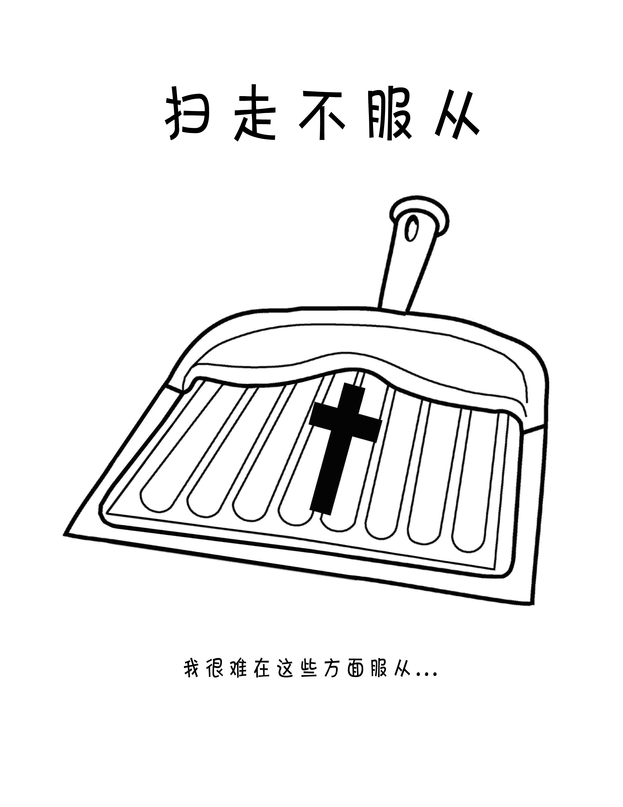

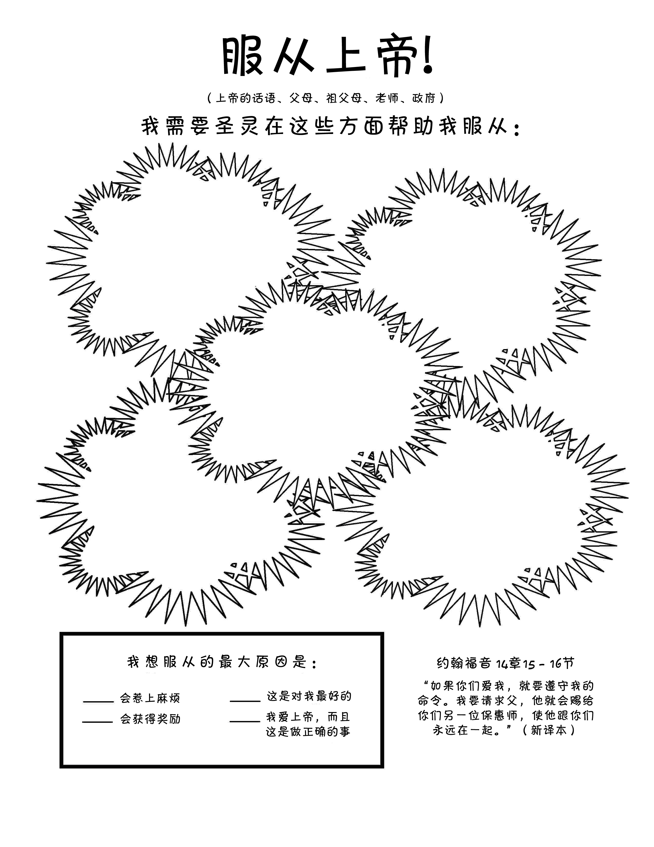

会

惹上

麻烦

会

获得

奖励

这是

对我

最好的

我
喜爱
那个
问
我 的人

这是
做
正确的
事

‘原因’的经文卡
以弗所书5章6节“会惹上麻烦”的原因

“不要给别人用空言欺骗了你们，正因为这些事，上帝的震怒必定临到那些悖逆的人。”

申命记7章12节“会获得奖励”的原因

“如果你们听从这些典章，并且谨守遵行这一切，耶和华你的上帝就必照着他向你的列祖所起的誓，向你守约并且施慈爱。”

希伯来书12章11节“这是对我最好的”的原因

“但是一切管教，在当时似乎不觉得快乐，反觉得痛苦；后来却为那些经过这种操练的人，结出平安的果子来，就是义。”

约翰福音14章15节“我喜爱那个问我的人”的原因

“如果你们爱我，就要遵守我的命令。”

申命记26章16节“这是做正确的事”的原因

“耶和华你的上帝今日吩咐你遵行这些律例和典章，所以你要一心一意谨守遵行。”

